Montag | Dienstag | Mittwoch | Donnerstag | Freitag
Gedächtnis-training  Ab 11:00  Uhr | Rollator-/ Läufer- parcours  Ab 11:00 Uhr  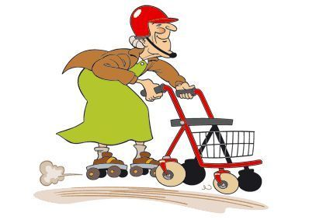 | Anna’s Büdchen  10:00 – 11:30 Uhr  Ab 13:00 Uhr auf dem WB | Christi Himmelfahrt | Sitzgymnastik  Ab 11:00 Uhr  WB 3,  auf dem WB  Ab 11:00 Uhr  WB 1 (+2)  auf dem WB

